温馨提示：
此套题为Word版，请按住Ctrl,滑动鼠标滚轴，调节合适的观看比例，答案解析附后。关闭Word文档返回原板块。
课堂10分钟达标练
1.某地为了抑制一种有害昆虫的繁殖,引入了一种以该昆虫为食物的特殊动物,已知该动物的繁殖数量y(只)与引入时间x(年)的关系为y=alog₂(x+1),若该动物在引入一年后的数量为100只,则第7年它们发展到 ( )
A.300只 B.400只 C.600只 D.700只
【解析】选A.将x=1,y=100代入y=alog₂(x+1)得,
100=alog₂(1+1),解得a=100,所以x=7时,
y=100log₂(7+1)=300.
2.已知镭经过100年,质量便比原来减少4.24%,设质量为1的镭经过x年后的剩留量为y,则y=f(x)的函数解析式为 .
【解析】100年后,镭的质量变为原来的1-4.24%=0.9576,故质量为1的镭经过x年后的剩留量为y=(0.9576.
答案:y=(0.9576
3.如图,开始时桶1中有a升水,t分钟后剩余的水符合指数衰减曲线y₁=ae^{-n t},那么桶2中水就是y₂=a-ae^{-n t},假设过5分钟后桶1和桶2的水相等,则再过
分钟桶1中的水只有升.
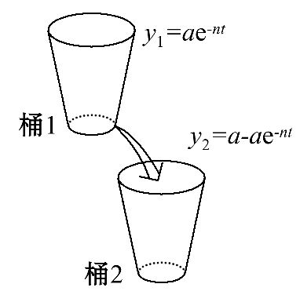
【解析】当t=5时,由ae^{-5n}=a-ae^{-5n},得e^{5n}=2.
设经过t分钟后桶1中的水变为升.由ae^{-n t}=,
得e^{n t}=8.由e^{n t}=(e^{5n}==8得t=15(分钟).
于是,再过10分钟桶1中的水只有升.
答案:10
4.现测得(x,y)的两组对应值分别为(1,2),(2,5),现有两个待选模型,甲:y=x²+1,乙:y=3x-1,若又测得(x,y)的一组对应值为(3,10.2),则应选用 作为函数模型.
【解析】当x=3时,y_{甲}=3²+1=10,y_{乙}=3×3-1=8,
而|10.2-10|<|10.2-8|.
故应选用甲作为函数模型.
答案:甲
5.某物品的价格从1974年的100元增加到2014年的500元,假设该物品的价格年增长率是平均的,那么2020年该物品的价格是多少?(精确到元)
【解析】从1974年开始,设经过x年后物价为y,物价增长率为a%,则y=100(1+a%)^{x},将x=40,y=500代入得500=100(1+a%)⁴⁰,解得a≈4.1,故物价增长模型为y=100(1+4.1%)^{x}.
到2020年,x=46,代入上式得y=100(1+4.1%)⁴⁶≈635(元).
关闭Word文档返回原板块

